**V Muzeu Fráni Šrámka se natáčejí filmy**

V prosinci 2011 byla slavnostně zahájena nová výstava ve Šrámkově domě v Muzeu Fráni Šrámka. Vytvořili jsme moderní a svěží výstavu, která doplnila původní expozici. Součástí projektu je i organizace sedmi workshopů a uspořádání literární a filmové soutěže pro žáky základních a středních škol.

**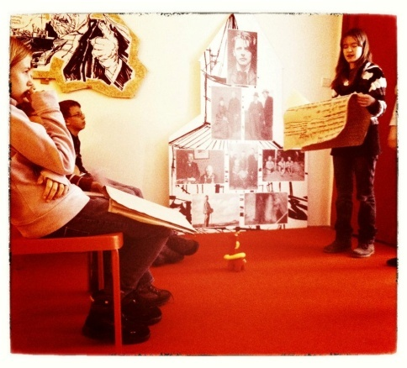V muzeu můžete tvořit**

Technologie umožňující natočit film jsou dnes dostupné všem, ale jak natočit film, na který se lze dívat? V Muzeu Fráni Šrámka se nechodí tiše kolem exponátů, ale tvoří se. *„Rozhodli jsme se uspořádat čtyři workshopy, v nichž vybraných 18 žáků ZŠ Sobotka získá informace a praktické dovednosti potřebné k natočení filmu. Začali jsme filmovými žánry, pokračovali vymýšlením příběhu a scénáře, naučili se používat kameru a nakonec jsme natočený materiál sestříhali,*“ říká o workshopech jeden z lektorů, Michal Pospíšil. Během workshopů vznikla reportáž o Sobotce a fiktivní rozhovor komiksových postav Fráni a jeho ženy Milky. V březnu se uskuteční další tři workshopy na půdě Gymnázia Dr. Emila Holuba v Holicích, které se budou věnovat literatuře, užití různých žárů v praxi, komiksu a otextování hudby.

**Literatura jinak: komiks, video, básně v esperantu, fotografie**

*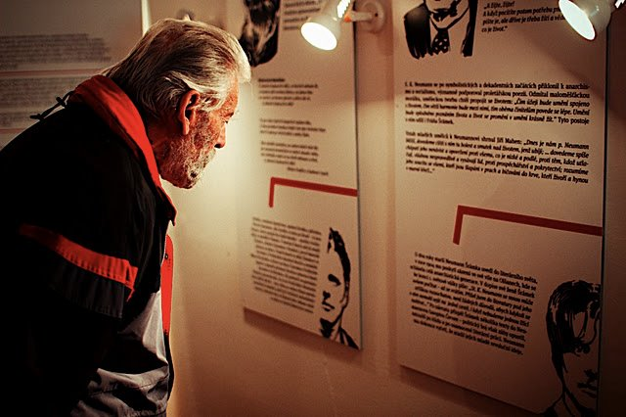„Návštěva muzea doplní školní výuku a je vhodná pro školní exkurze. Šrámkův život je představen formou komiksu z pera mladé kreslířky TOY\_BOX, zajímavé jsou audionahrávky básní v esperantu, soubor fotografií ilustrující básně či film s autentickými záběry básníka z roku 1938,“* láká na výstavu autorka projektu Nina Seyčková. Náročnější návštěvníky zaujmou exponáty zařazené do tematického bloku Literární vědec – představení literárních žánrů (impresionismus, buřičské období a vitalismus) či kulturních osobností Šrámkovy doby.

**Realizace projektu a finanční podpora**

logo_mladez.jpgProjekt vznikl v rámci magisterské diplomové práce Niny Seyčkové na FF UK, oboru Studia nových médií. Finančně projekt podpořila Evropská unie prostřednictvím programu Mládež v akci a Nadace Vodafone ČR v rámci projektu Vpohybu.

